Тестирование

Бот: <https://t.me/AirdropFarmdeFiBot> (тестовый бот)

Чат: <https://t.me/joinchat/YmbNQObzd6dmZjYy> (тестовый чат)

Канал: <https://t.me/ddddtra> (тестовый канал, просто чтобы проверять подписку)

Твиттер: <https://twitter.com/owldao_>

Записи пока нет, поэтому там тоже ссылка на твиттер. На данный момент такие задания.

Текст сообщений (со смайликами и тд) можно конфигурировать.

Бот работает по алгоритму указанному в задании.

Единственное для ввода captcha и twitter есть timeout – если за указанное время не были выполнены условия, то выводится сообщение об ошибке – изменить время можно в config.

Описание

Запуск.

Для корректной работы необходимы npm (от v6.9.0) и node (от v10.16.3).

После открытия в корне проекта cmd команда «npm start».

Работа.

У каждого сообщения как минимум есть text и config. Text – текст сообщения, config – правила для отображения, клавиатура и тд (https://core.telegram.org/bots/api)

Для проверки вступления в группу и подписки на канал используется API [https://api.telegram.org/bot${TOKEN}/getChatMember?chat_id=(ID)&user_id=(USER_ID)](https://api.telegram.org/bot$%7bTOKEN%7d/getChatMember?chat_id=(ID)&user_id=(USER_ID))

где TOKEN – token бота, chat_id – id группы (беседы) или хэндлер канала

(<https://t.me/ddddtra>, chat_id = ddddtra)’

Id группы можно получить, если написать сообщение в беседе, в которой есть бот.

Боту придут данные формата

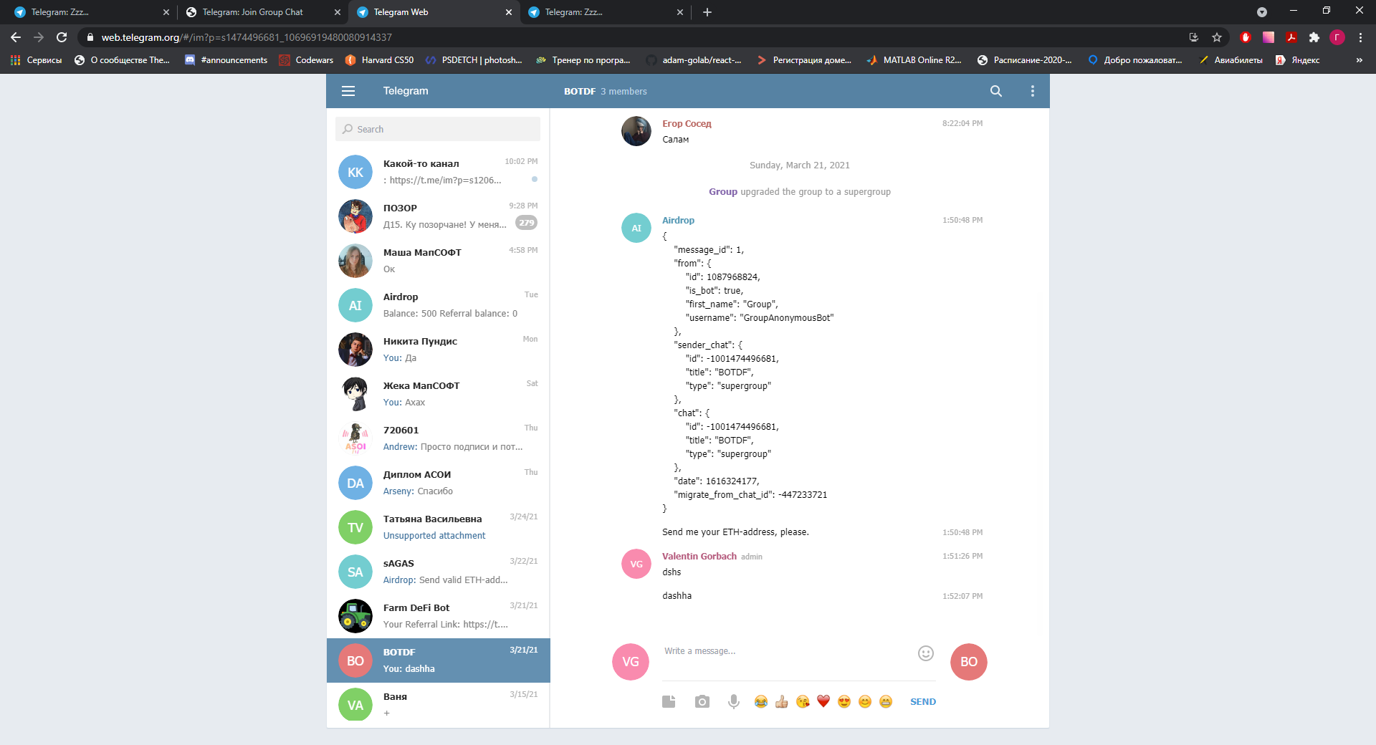

Для работы с twitter использовалась API

https://api.twitter.com/1.1/friendships/show.json?source_screen_name= projectTwitter&target_screen_name=userTwitter

Где headers: {

 'Authorization': `Bearer (значение)}` // Выдается аккаунту разработчика Twitter

}

Twitter DOC: <https://developer.twitter.com/en/docs/twitter-api/v1/accounts-and-users/follow-search-get-users/api-reference/get-friendships-show>

Все необходимое для проверки выполнения таксков указывается в файле config - taskDetails

База данных PostgreeSQL:

